ISARA-Lyon 2è Année
Résumé / Synthèse du cours d'Écologie (D. Vallod)

Approche des systèmes écologiques

Ecologie : étude scientifique des interactions qui déterminent la distribution et l'abondance des espèces

L'écologie peut donc être définie comme :
- l'étude des relations des organismes avec leur environnement, leur milieu abiotique et biotique
- l'étude des interactions qui déterminent la distribution ou l'abondance des organismes,
- l'étude des écosystèmes, des relations entres les organismes et leur milieu : combien sont-ils ? Où sont-ils ? Que font-ils ?…
C'est une science de synthèse, qui se définit :
- par son objet = les écosystèmes
- par sa méthode. Pour étudier la nature, l'écologiste doit prendre du recul

Elle a comme grandes caractéristiques de travailler :
- sur des systèmes écologiques : les individus, les populations naturelles, qui ne sont jamais isolés mais reliés par des systèmes de relations, entre eux et avec leur environnement physico-chimique.
- sur la dynamique de ces systèmes écologiques : ces systèmes changent au cours du temps, se transforment, disparaissent, … La dynamique des populations joue ici un rôle fondamental, tout particulièrement via la génétique des populations. Mais cette dynamique repose aussi sur tous les processus biogéochimiques (cycles des éléments et flux d'énergie).
- sur l'équilibre de la biosphère, dans lequel les interventions de l'homme prennent une place importante car ce dernier "gère" ou du moins intervient dans la dynamique des écosystèmes à l'échelle de la planète.

Quelques applications de l'écologie :
Gestion des ressources naturelles
Contrôle des impacts environnementaux
Aménagement et développement
Biologie de la conservation
Ecologie des paysages
Et quelques valeurs de l'écologie pour vous-mêmes :
Utile dans de nombreuses voies professionnelles
Vous aider à avoir une position de citoyen informé
Vous aider à mieux comprendre le monde

L'écologie cherche à :
• comprendre comment les individus sont affectés par leur environnement (étude du comportement et de la physiologie d'un individu face à son milieu)
Facteurs abiotiques => action du non vivant sur le vivant Facteurs édaphiques => du sol
Autoécologie = étude des relations des êtres vivants avec leur milieu
Soucis => dépend de facteurs abiotiques et des autres espèces
• comprendre la présence/abondance/rareté et fluctuations des individus d'une espèce, on étudie la démographie, la distribution ou les rapports sociaux entre les individus d'une population considérée
• comprendre les interactions entre les espèces, la diversité biologique et les flux de matière et d'énergie existant entre les espèces et leur environnement ➔ communauté (assemblage +/- défini d'un ensemble de populations)
• écosystème ➔ intégration des communautés à leur environnement physique
• biome ➔ vaste zone géographique soumise à un climat particulier et caractérisée par une végétation et une faune adaptées à ces conditions
• biosphère ➔ partie de la terre constituée des organismes vivants = ensemble de tous les écosystèmes (quelques mètres sous les océans, quelques km en altitude)
Un paysage est une étendue géographique dont le relief, les conditions climatiques, les sols, la végétation et les éléments culturels sont homogènes

Remarque sur écologie vs environnement : l'approche écologique traite des relations des organismes vivants entre eux et avec leur environnement et les situations sont analysées sans prise de position de valeur. L'approche environnementale étudie un problème d'écologie dans un contexte lié à l'homme (incluant des aspects socio-économiques, politiques, des valeurs morales, ….) et les situations sont jugées, bonnes ou mauvaises…

Différents niveaux d'organisation du vivant
Cette science couvre un large champ disciplinaire : de la physiologie à la biogéographie, et des niveaux d'organisation biologique variés : de l'organisme à la biosphère, … au travers de différentes disciplines :

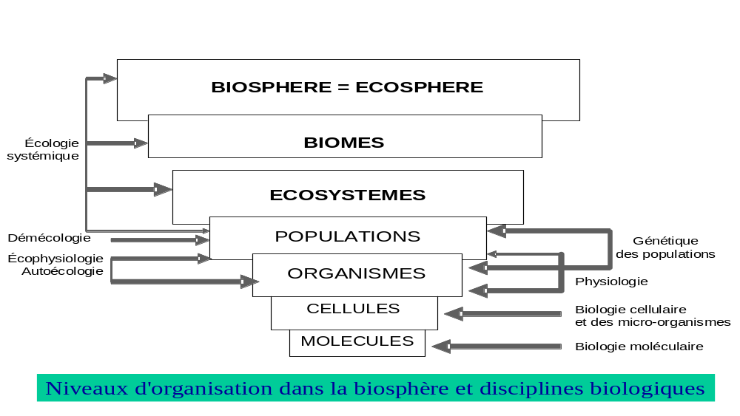

Les principaux biomes
Bien que plusieurs biomes terrestres soient nommés d'après la végétation qui y prédomine, chaque biome se caractérise aussi par des micro-organismes et des animaux qui lui sont adaptés
A l'échelle de la planète, la répartition des grandes formations végétales est sous le contrôle du macroclimat. Les grands biomes sont donc en général distribués en bandes + ou moins parallèles à l'équateur, sauf lorsque le relief vient perturber localement cette distribution. Comme la végétation fournit la réponse la + visible des communautés vivantes aux conditions climatiques, on se sert d'elle pour caractériser les grandes divisions du globe en biomes.
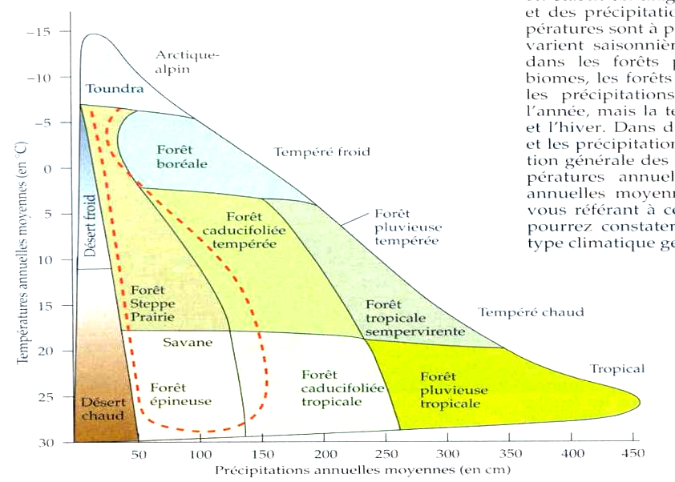
Les principaux biomes terrestres :
 | Exigences | Lieux | Caractéristiques particulières
La toundra | T° moyenne du mois le plus chaud ne dépasse pas 10°C (-40 à + 15°C)  Pluies : 20 à 30 cm/an  Le sol reste gelé en permanence en profondeur  Saison de végétation < 60 jours | Biome circumpolaire situé entre forêt boréale et glaces | Elle est formée d'une mosaïque de pelouses, petits arbustes, arbres nains, lichens et de tourbières.  Le plus froid des biomes
La forêt boréale de conifères (ou taïga) | 2 mois consécutifs sans gelée avec T° > 25 à 50 cm / an  Saison de végétation : 3 à 6 mois  PPN : 6  Phytomasse : 200 T/ha | Zone continue aussi bien en Eurasie qu'en Amérique du Nord.  Alpes : entre 1500 et 2000 m. | 30 à 40 espèces arborées, flore diversifiée, faune assez pauvre  Succession pionnière rapide et efficace après perturbation
La forêt tempérée à feuilles caduques | T° moyenne annuelle +8 à +10°C  Pluviosité annuelle 50 à 180 cm.  Saison de végétation : 7 à 11 mois.  PPN : 10  Phytomasse : 400 T/ha | Sous nos latitudes jusqu'à 1500 m | 50 à 80 espèces arborées, faune et flore très diversifiées  Summum de l'organisation spontanée de la vie  Dynamique de succession intense et très variable
Les écosystèmes méditerranéens | Variés et complexes  Période de sécheresse estivale (≈ 3 mois) avec précipitations brutales | Zones tempérées chaudes | Ressources alimentaires diversifiées mais moins abondantes que dans les régions tempérées
La steppe tempérée et la grande prairie américaine | Ne reçoit que 25 à 75 cm d'eau / an ⇒ insuffisant pour formation d'une forêt | - | Immenses étendues de graminées à feuilles adaptées à la sécheresse, parsemées de plantes à bulbes et à rhizomes que parcourent de grands troupeaux d'herbivores
Les déserts | <20 cm d'eau / an  T° extrêmes (-4° la nuit, +40° le jour) | Zones arides | Végétation clairsemée
La savane tropicale | - | Entre les 2 tropiques | Climat chaud et suffisamment humide pour voir se développer une prairie d'herbes hautes et d'arbustes
La forêt ombrophile tropicale | Humidité exigeant entre 150 et 400 cm d'eau / an  Pluies régulières  Conditions climatiques constantes  Saison de végétation : 12 mois  Phytomasse : 500 T/ha | Sous l'Equateur | Plus de 3000 espèces arborées, faune et flore très diversifiées  Biome le plus complexe et le plus riche en espèces  Grande stabilité de la dynamique forestière, dynamique de succession intense après perturbation

Les principaux biomes aquatiques :

1/ les biomes marins de la zone côtière :
- Les eaux côtières, y compris estuaires et lagons : interface entre milieux marins et d’eau douce, et entre continents et océans, rôle essentiel pour la reproduction de nombreuses espèces
- Les récifs coralliens : écosystèmes dominants dans les régions tropicales, riches en biodiversité mais fragiles
- Les plateaux continentaux : productivité élevée mais forte variabilité inter-annuelle (El Niño et La Niña)

2/ les biomes marins de pleine mer :
- Les mers ouvertes : aire et volume le plus important des écosystèmes marins, production biologique faible
- Les océans polaires (océans arctique et antarctique) : écosystèmes très productifs, grande variabilité saisonnière (poissons, krills, baleines, petits cétacés).
3/ les biomes dulçaquicoles
- Ecosystèmes d'eau stagnante : lacs, étangs, mares, marais, gravières, …
- Ecosystèmes d'eau courante : fleuves, rivières, …
- Zones humides
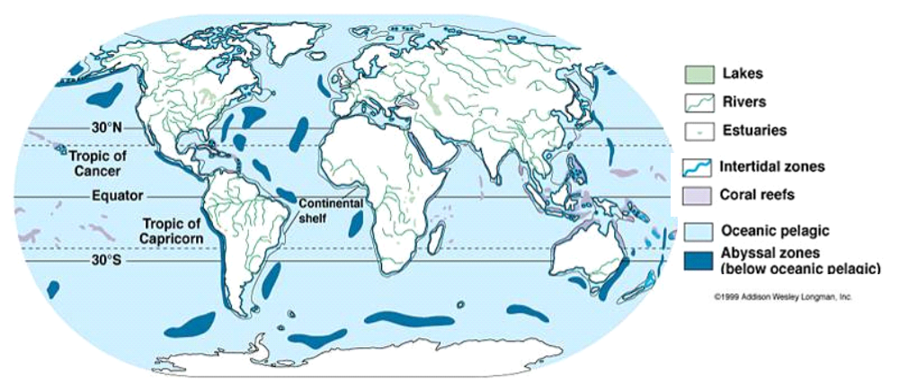

Richesse spécifique par type de biomes :
Biomes | % du total de la biosphère | % des espèces connues | Richesse spécifique relative
Dulcicoles | 0,008 | 0,024 | 3,0
Terrestres | 0,284 | 0,775 | 2,7
Marins | 0,708 | 0,147 | 0,2

Biodiversité
➔ synonyme de diversité biologique
= variabilité des organismes vivants de toute origine y compris, entre autres, les écosystèmes aquatiques et les complexes écologiques dont ils font partie : cela comprend la diversité au sein des espèces et entre espèces, ainsi que celle des écosystèmes"

La biodiversité (ne se résume pas au nombre d’espèces présentes sur la Terre) = diversité spécifique (variété au niveau des différentes espèces trouvées dans une aire donnée) + diversité génétique (différences entre individus d’une même espèce) + diversité écologique (variété des écosystèmes, c’est à dire des relations entre les êtres vivants dans leur habitat)

La biodiversité peut être mesurée à différents niveaux :
- diversité-α : mesure la richesse spécifique ; tend à augmenter avec la taille de l’habitat et sa complexité
- diversité-β : reflète le taux de changement des espèces dans un gradient ; tend à augmenter avec l’hétérogénéité des habitats
- diversité-γ : reflète le renouvellement des espèces d’un habitat particulier ; augmente avec l’isolation et la fragmentation de l’habitat.

Les espèces endémiques (qui ne se retrouvent qu’à un endroit) doivent faire l’objet d’une attention particulière, et les zones où l’endémisme est élevé (îles, endroits au relief prononcé) sont des zones critiques
Les causes de la dégradation de la biodiversité sont directes et indirectes mais ➔ résultent en grande partie d’une expansion et d’une prédominance humaine non contrôlées. Au cours des 20 dernières années, la dégradation de la diversité biologique mondiale s'est intensifiée. Les principales menaces sont : la surexploitation et la surconsommation, la pollution, la destruction des habitats, l’introduction néfaste de plantes et d'animaux étrangers…
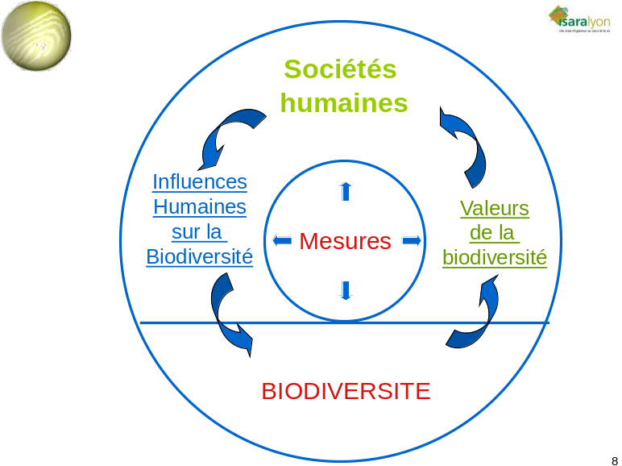
3 fonctions principales :
réservoir d'aliments, réservoir de substances médicinales et industrielles

On observe un appauvrissement de la biodiversité

Organisation des écosystèmes

I - Composition d'un écosystème :
Dans tout système naturel, il est possible de distinguer deux grandes composantes :
- Biotope: ensemble des facteurs physiques et chimiques, relativement homogènes et constants, sur une aire géographique donnée à un instant donné : T°C, taux de précipitation, vent, hygrométrie (= facteurs climatiques), sol (= facteurs édaphiques), teneur en eau, lumière, sels minéraux, courant (pour les milieux aquatiques).
- Biocénose : c'est un ensemble structuré de végétaux et d'animaux supérieurs et inférieurs, de composition floristique et faunistique déterminée, présentant des interrelations et occupant un milieu défini par son homogénéité écologique (à l'échelle considérée) et limité dans le temps et l'espace
Il existe de multiples interactions entre ces composantes :
- Biotope sur biocénose = action (T°C, précipitations, …)
- Biocénose sur biotope = réaction. (végétation sur le climat dans une forêt, matière organique en décomposition sur le sol...).
- Au sein même de la biocénose, entre les organismes vivants qui la composent
= co-action (les animaux se nourrissent de végétaux, d’autres animaux, …).
Ces interactions vont créer un système fonctionnel, stable et autonome. L'écosystème est une notion dynamique
II - Les facteurs écologiques :
Un facteur écologique est une particularité du milieu qui agit directement sur un organisme pendant au moins un stade de son existence. Les organismes vivants doivent s'adapter aux divers facteurs qui caractérisent leur environnement et à leurs variations tout au long de leur vie
On distingue :
- Les facteurs abiotiques : qui correspondent aux caractéristiques physico-chimiques du milieu
- Les facteurs biotiques qui correspondent aux autres organismes vivants qui se trouvent dans le même milieu
On appelle facteur limitant le facteur écologique qui est absent ou présent au-delà de la capacité d'adaptation d'un organisme à au moins un stade de son existence.
Les facteurs limitant expliquent la présence ou l'absence des organismes dans un milieu donné
carence
excès
optimum
maximum
minimum
stress
stress
zone
létale
zone
létale

La valence écologique se définit comme la possibilité pour une espèce végétale ou animale de coloniser des milieux différents
Valence élevée ➔ organisme euryèce Valence faible ➔ organisme sténoèce
Adaptation : survie et reproduction dépendent de la présence des conditions nécessaire et l'absence de conditions nuisible
Les organismes doivent s'adapter pour satisfaire leurs besoin dans leur environnement.
Cette adaptation est faite par des modifications comportementales, physiologiques et morphologiques

III – Caractérisation d’un écosystème
Un écosystème est en constante évolution parce que :
- le milieu change constamment dans le temps
- les organismes vivants transforment le milieu
- les organismes vivants doivent s'adapter
- les générations d'organismes qui se remplacent diffèrent

Un écosystème est un système =
  - un ensemble de parties ou d’éléments interconnectés par des liaisons fonctionnelles
  - Interdépendance entre les éléments constitutifs
  - Propriétés globales propres
  - L'ensemble va agir sur les éléments constitutifs

Un écosystème peut aussi être caractérisé par sa :
stabilité : capacité d’un écosystème à maintenir constantes ses différentes caractéristiques (composition, productivité, diversité, etc.)
résistance : capacité à amortir des fluctuations des qualités environnementales, avec une valeur moyenne
résilience : capacité à revenir aux valeurs moyennes (retrouver son état initial), suite à une perturbation, dans certaines limites de variation
diversité : comprend la diversité génétique, spécifique et écosystémique
C'est un ensemble d'objets en interactions organisés dans un ensemble structuré, dynamique vie les relations trophiques, + des échanges de matière et énergie

Fonctionnement des écosystèmes
I- Les caractéristiques de l'écosystème en bon état de marche :
1/ un flux d'énergie
L'écosystème est ouvert au plan thermodynamique. L'énergie y entre sous une forme + concentrée qu'elle n'en sort
2/ une circulation cyclique des éléments nutritifs
Les éléments nutritifs comme le carbone, l'azote, le phosphore, le magnésium, … sont transformés par les êtres vivants qui les intègrent à leurs molécules qui sont ensuite dégradées et retournées dans le milieu par d'autres organismes
3/ une structure d'interrelations entre les organismes qui y vivent
Les organismes sont adaptés les uns aux autres et développent des stratégies pour mieux occuper une niche écologique à un niveau trophique donné
L'écosystème
- doit être défini dans l'espace
- échange de la matière et de l'énergie avec d'autres écosystèmes
- a une composition variable dans le temps
- a une productivité variable dans le temps
- est + ou - stable en selon sa complexité

II – Chaînes et réseaux trophiques

Niveaux trophiques : Tout écosystème présente une structure trophique : un ensemble de relations alimentaires qui détermine la circulation de l'énergie et celle de la matière dans les cycles biogéochimiques.
Producteurs = organismes photosynthétiques
Consommateurs primaires = herbivores
Consommateurs secondaire = carnivores se nourrissant d'herbivores
Consommateurs tertiaires = carnivores se nourrissant de consommateurs secondaires
Consommateurs quaternaires (supercarnivores) = carnivores se nourrissant de consommateurs tertiaires
Détritivores = se nourrissent de déchets organiques appartenant à tous les niveaux trophiques (ex : décomposeurs comme les bactéries et champignons, mais aussi certains animaux comme les lombrics, certains coléoptères et rapaces)

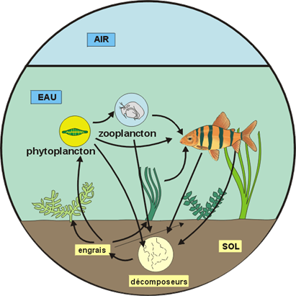
Chaîne et réseau trophiques : Le transfert de la nourriture entre les niveaux trophiques est appelé chaîne alimentaire. Peu d'écosystèmes avec une seule chaîne simple, la plupart comportent des ramifications. Plusieurs consommateurs primaires peuvent se nourrir d'un même producteur ou un même consommateur primaire peut manger plusieurs producteurs, etc. Il y a des ramifications à tous les niveaux et certains organismes s'alimentent à plusieurs niveaux ; on dit que les relations alimentaires d'un écosystème forment des réseaux trophiques

Différents types de chaînes : On distingue la chaîne des autotrophes (basée sur les producteurs) et la chaîne des détritivores (basée sur les décomposeurs). On peut aussi caractériser la chaîne des parasites

III – Transferts d'énergie

Application des lois de la thermodynamique : Tous les organismes ont besoin d'énergie pour croître, se régénérer, se reproduire et, dans certains cas, se déplacer. Les producteurs utilisent l'énergie lumineuse pour synthétiser des molécules organiques riches en énergie dont la dégradation peut servir à produire de l'ATP. Les consommateurs se procurent leurs combustibles organiques à partir des niveaux trophiques qui les précèdent. C'est donc l'intensité de la photosynthèse dans un écosystème qui en établit l'allocation énergétique. Les substances chimiques nécessaires à la vie se recyclent dans les écosystèmes, mais pas l'énergie : elle entre sous forme de lumière et en sort sous forme de chaleur
La circulation de l’énergie dans les écosystèmes est gouvernée par les lois de la thermodynamique :
- 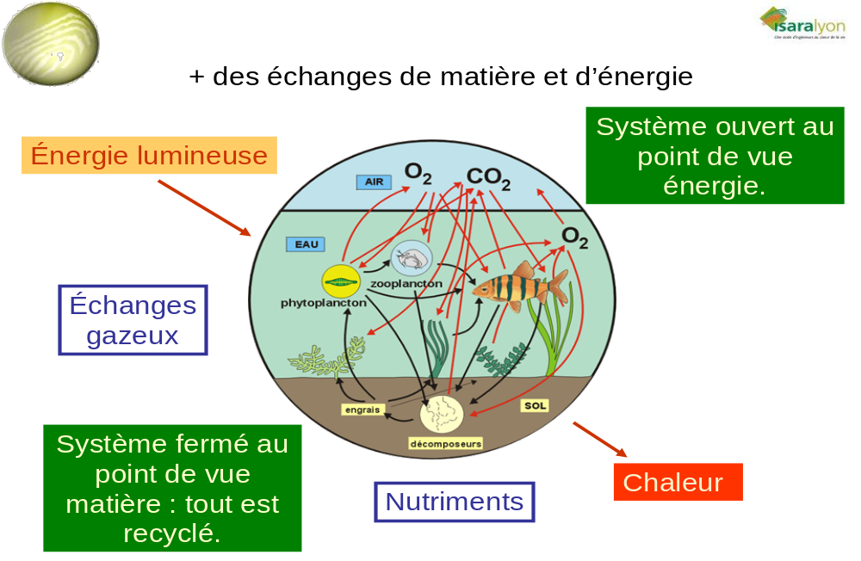1ère Loi : l’énergie ne peut être créée ni détruite, elle ne peut qu’être transformée d’une forme à une autre (Loi de conservation de l’énergie).
- 2ème Loi : lors de sa transformation d’une forme à une autre, l’énergie est "dégradée" (Loi de l’entropie).

Production primaire / Productivité primaire : La Terre reçoit chaque jour 10²² joules d'énergie sous forme de rayonnement solaire, mais c’est seulement environ 1% de la lumière visible qui atteint les producteurs qui est convertie en énergie chimique (3% chez les plantes les + efficaces)
Le taux auquel les organismes autotrophes d'un écosystème convertissent l'énergie lumineuse en énergie chimique est appelé productivité primaire
La productivité primaire totale des autotrophes équivaut à la productivité primaire brute (PPB) Une partie de l'énergie chimique ne devient pas de la MO puisque les producteurs dépensent de l'énergie pour la respiration cellulaire (R)
On obtient la productivité primaire nette (PPN) en faisant PPB – R
La PPN représente la quantité d'énergie chimique que les consommateurs d'un écosystème pourront utiliser, souvent de 50 à 90% de la PPB
On peut exprimer la productivité primaire sous forme de quantité d'énergie par unité d'aire par unité de temps (ex. J/m²/an) ou de biomasse de végétation ajoutée par unité de surface par unité de temps (ex. g/m²/an)

Productivité secondaire : c'est le taux auquel les consommateurs d'un écosystème (herbivores, carnivores, détritivores) convertissent l'énergie chimique de leur nourriture en biomasse
La productivité décline à chaque transfert d'énergie dans la hiérarchie trophique car les organismes convertissent une partie de l'énergie en chaleur qui se dissipe
L'énergie chimique accumulée en biomasse par la productivité primaire n'est donc pas toute convertie en productivité secondaire

Pyramides écologiques :
Les pyramides écologiques représentent graphiquement la structure d'un écosystème
A la base ➔ les producteurs primaires Au somment ➔ les carnivores
On distingue :
- la pyramide des nombres : chaque rectangle est proportionnel au nombre d'individus que l'on trouve à un niveau trophique donné. Application : incidence d'une contamination (cf pyramide de bioaccumulation)
- la pyramide des biomasses : chaque rectangle est proportionnel au poids des individus rencontrés à un niveau trophique donné

La biomasse est l’ensemble de la masse vivante présente à un niveau trophique donné ou dans un endroit donné
biomasse = masse totale / unité d'espace
Production = masse / unité de temps et d'espace

- la pyramide des énergies : chaque niveau trophique est caractérisé par un rectangle proportionnel à l'équivalent en calories de l'ensemble des individus d'un même niveau trophique
Cette pyramide traduit la véritable réalité du fonctionnement d'un écosystème et permet de comprendre les échanges d'énergie, mais un bilan énergétique complet est très difficile et coûteux à établir
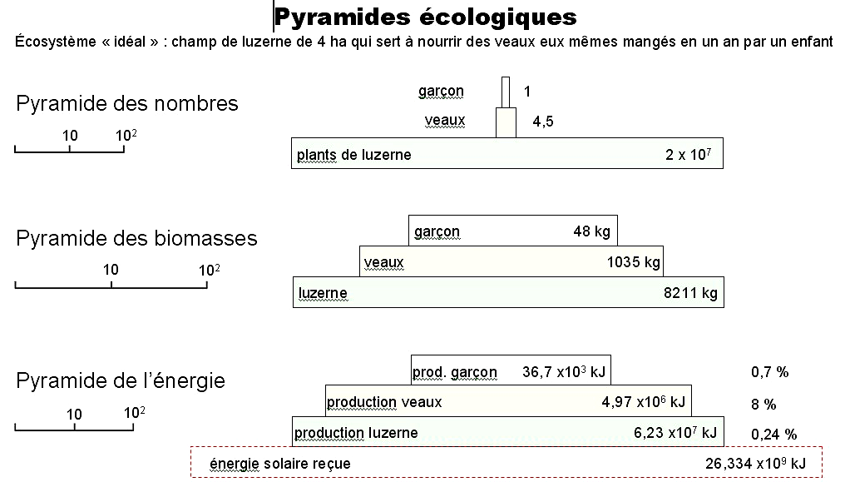
Rendements écologiques : il y a des pertes d'énergie.
Pour un niveau trophique donné, le rendement énergétique = rapport entre le flux énergétique sortant et le flux énergétique entrant
Plusieurs possibilités de présenter ces rendements ou efficiences :
Efficience de consommation = rapport entre énergie ingérée (Ei) par un consommateur et énergie contenue dans la nourriture dont il dispose (Et). Pour un prédateur, ce sera la part de l'énergie contenue dans une proie qui sera effectivement ingérée (os, phanères ne sont pas consommés par le carnivore, racines et parties ligneuses non plus en général)
Efficience de consommation = Ei / Et
La valeur de l'efficience de consommation est très variable selon les écosystèmes: végétaux terrestres : 2 %, phytoplancton : 80 à 100 %
Efficience d'assimilation = rapport entre énergie assimilée (A) et énergie ingérée (I). Seuls les nutriments sont assimilés par un consommateur. Le reste est éliminé avec les fécès. Une partie de l'énergie assimilée va servir à couvrir les besoins métaboliques (respiration, excrétion, homéothermie, …) et une petite partie va participer à l'élaboration de la biomasse du consommateur. Efficience d'assimilation = A / I
Efficience de production nette = rapport de l'énergie nette / l'énergie assimilée (N/A)
La valeur de ces efficiences varie selon la nature des organismes consommateurs. En terme de productivité nette, les consommateurs conservent environ 10% de la nourriture qui sert à augmenter la masse de l’organisme, 90% sont utilisés pour faire fonctionner l’organisme (respiration, déplacement, digestion et production d’excrément, maintien de la chaleur, résistance au stress, transpiration, etc)
Efficience écologique = rapport entre la productivité nette d'un niveau trophique et celle du niveau inférieur = environ 10% (90% de l'énergie disponible à un niveau trophique ne se rend pas au suivant). Elle peut varier de 5% à 20% selon l’écosystème. La perte d'énergie dans les chaînes alimentaires limite radicalement la biomasse totale (et le nombre total) des carnivores pouvant vivre dans un écosystème, donc le nombre de niveaux trophiques = PN (n) / PN (n+1)
La productivité d'un écosystème est répartie entre les différents niveaux trophiques :
lumière totale reçue par les plantes – lumière réfléchie = production primaire brute (PPB)
PPB – besoins métaboliques des plantes = production primaire nette (PPN)
PPN – matériel non utilisé = part ingérée par les herbivores
part assimilée par les herbivores - besoins métaboliques = production secondaire
part assimilée par les carnivores - besoins métaboliques = production tertiaire
production tertiaire + cadavres et excréments = part ingérée par les décomposeurs
part ingérée par les décomposeurs - besoins métaboliques = production des décomposeurs

IV – Transferts de matière : cycles biogéochimiques

La vie sur Terre repose sur le recyclage des éléments chimiques essentiels
Comme les cycles des nutriments font intervenir des composants biotiques et abiotiques des écosystèmes, on les appelle cycles biogéochimiques
carbone, l'oxygène, soufre et l'azote ➔ cycle à l'échelle mondiale.
phosphore, potassium ou calcium ➔ cycles + localisés

Dans le modèle général du recyclage des nutriments, on retrouve 4 réservoirs de nutriments définis par 2 caractéristiques: leur contenu (matière organique ou inorganique) et la disponibilité (disponible ou non) de leur contenu pour les organismes.

Bien que non strictement biogéochimique, le cycle de l’eau est intégré dans ces grands cycles.

V – Evolution fonctionnelle des écosystèmes

Climax
= niveau de stabilité le + élevé atteint par un écosystème
➔ l'optimum du développement de la communauté, compte tenu des conditions climatiques et ou édaphiques prévalant dans le biotope considéré
A ce stade, il y a développement maximum de la biomasse dans un écosystème donné

D'un écosystème jeune au même écosystème âgé : la biomasse totale des biocénoses augmente constamment pour atteindre un maximum avec le climax, la production nette augmente considérablement pendant les stades juvéniles et matures pour diminuer à partir de la maturité, le rapport productivité/biomasse diminue au fur et à mesure que l'on s'approche du climax, les pertes énergétiques tendent à diminuer à l'approche du climax, le recyclage des éléments minéraux est de + en + efficace quand l'écosystème vieillit, la diversité spécifique atteint son optimum avec le climax, les réseaux trophiques sont très complexes et imbriqués les uns dans les autres au stade climax.

Successions écologiques
On distingue les successions
- Progressives qui tendent vers le climax
- Régressives qui s'en éloignent sous l'influence de dégradations, perturbations

Ecologie des communautés

I- Définitions - Généralités
Une communauté = un ensemble global de végétaux et d'animaux.
- la végétation de la communauté détermine sa composition en espèces animales
- la structure trophique repose sur les relations prédateurs/proies et hôtes/parasites
- elle possède une diversité spécifique : nombre d'espèces et abondance relative de chaque espèce
- une communauté est stable : elle est capable, jusqu'à un certain point, de résister au changement et de retrouver sa composition initiale après une perturbation.

Facteurs écologiques : ➔ stress : limite la croissance
➔ perturbation : destruction partielle ou totale de biomasse
Théorie de la perturbation intermédiaire

II- Relations intra (de la même espèce) et interspécifiques (d'espèces différentes)
Tous les organismes sont influencés par leurs interactions biotiques avec les individus vivant dans leur entourage immédiat. Certains types d'interactions désignent des interactions possibles entre individus de la même espèce = Relations intraspécifiques
D'autres des relations entre individus d’espèces différentes = relations interspécifiques

Les relations intraspécifiques sont régies par 2 grandes tendances :
- la tendance répulsive qui aboutit à la sélection naturelle par les phénomènes de compétition (survie des mieux adaptés) et à la hiérarchie sociale ou l'établissement de territoires
La compétition implique que 2 ou plusieurs organismes ou populations utilisent des ressources communes présentes en quantité limitée, ou, si ces ressources ne sont pas limitantes, que les organismes en concurrence se nuisent en les recherchant
On distingue deux types de compétitions :
- par action directe, active (agressivité) ou passive (médiation chimique) entre les organismes en concurrence. On parle d'interférence
- par action indirecte : l'utilisation des ressources par un des concurrents limite sa disponibilité pour l'autre. On parle d'exploitation
Il existe différents moyens pour éviter la compétition intraspécifique : l'émigration qui évite l'interfécondité, la fragmentation en écotypes, la fragmentation en écophases

- la tendance attractive qui conduit à la vie sociale ou à la rencontre des partenaires en vue de la reproduction et se traduit par la vie en société sous forme de : foules, familles, troupes, colonies, sociétés animales organisées…

L'effet de groupe ➔ phénomènes favorables à l'ensemble de la population
L'effet de masse ➔ effets liés au surpeuplement ➔ peut entrainer une diminution de la fécondité (par exemple chez certains rongeurs), des troubles physiologiques, des comportements aberrants comme le cannibalisme à l'égard des œufs ou des jeunes
Les causes sont le + souvent :
➔ la limitation de la quantité de nourriture disponible ou ➔ manque d'espace
Entre les seuils de population à partir desquels se manifestent les effets de groupe et de masse se situe l'optimum des populations

Les relations interspécifiques
Espèce A | Espèce B
0 | 0 | Neutralisme
0/+ | - | Amensalisme/ Allélopathie
- | - | Compétition
+ | - | Prédation et Parasitisme
+ | 0 | Commensalisme
+ | + | Mutualisme et Symbiose

+ ➔ effet favorable ; - ➔ effet défavorable ; 0 ➔ effet neutre
La coévolution est l'adaptation évolutive qui se produit chez deux espèces à la suite de leurs influences réciproques

Prédation : le prédateur est un animal qui se nourrit d'un autre animal ou d'une plante, et la proie est cet animal ou cette plante
Les prédateurs ➔ adaptations leur facilitant l'obtention de nourriture : sens aiguisés (ex. organes thermosensibles près des yeux des serpents, chimiorécepteurs des insectes), serres, dents, crochets, aiguillons, venin, etc... pour capturer et mastiquer, adaptation à la course….
Les proies ➔ au cours du temps, adaptations leur permettant de se défendre
Les défenses des végétaux contre les herbivores sont souvent des substances chimiques répulsives ou nocives (dont on se sert souvent comme poisons, drogues ou médicaments) comme la strychnine, la morphine, la nicotine, la mescaline, etc
Amensalisme/allélopathie = élimination d'une espèce par une autre qui sécrète une substance toxique
Les défenses des animaux contre les prédateurs peuvent être passives comme se cacher, ou actives, comme fuir ou se battre
Beaucoup d'animaux s'en remettent à la coloration adaptative. Il y a le camouflage ou homochromie, basé sur une similitude des couleurs et des formes
Certains animaux (faciles à repérer) possèdent des défenses mécaniques ou chimiques (ex. porc-épic, mouffette rayée)
Beaucoup d'animaux qui possèdent des défenses mécaniques ou chimiques efficaces arborent une coloration d'avertissement pour avertir les prédateurs de se tenir à distance (ex. abeilles)
Dans le mimétisme, un mime présente une ressemblance superficielle avec une autre espèce, le modèle
Le mimétisme batésien = imitation d'une espèce nocive au goût désagréable par une espèce inoffensive au goût agréable (ex. des serpents inoffensifs imitant les motifs rouges, blancs et noirs du serpent corail venimeux)
Le mimétisme müllérien est une ressemblance entre deux espèces à coloration d'avertissement ou au goût désagréable (ex. abeilles, guêpes …)

Parasitisme : c'est une relation nuisible pour l'hôte du parasite. Il y a une coévolution
Exemples de parasitisme: les endoparasites qui vivent à l'intérieur des tissus de leurs hôtes comme le ver solitaire ou le protozoaire causant le paludisme, ou les ectoparasites séjournant peu de temps sur la face externe de leurs hôtes, comme les moustiques

Compétition interspécifique : lorsque, dans une communauté, deux espèces ou + font usage des mêmes ressources limitantes, elles sont en compétition interspécifique.
Elle peut se faire par interférence, lorsqu'elle prend la forme de combats ou de sécrétions particulières, ou par exploitation, lorsqu'elle naît de la consommation ou de l'utilisation de ressources semblables
Le principe d'exclusion compétitive (Gause) ➔ 2 espèces ayant des niches écologique semblables ne peuvent cohabiter : une espèce s'accapare inévitablement les ressources, se multiplie et élimine l'autre de la communauté
La niche écologique ➔ ensemble des conditions dans lesquelles vit et se perpétue une population. Dans des circonstances idéales, les ressources qu'une population peut utiliser constituent sa niche écologique fondamentale. Dans la nature, les contraintes biologiques, comme la compétition, peuvent forcer une population à utiliser seulement une fraction de sa niche fondamentale
Les ressources qu'une population utilise réellement ➔ niche écologique réelle
La présence de compétiteurs rend donc certaines parties de la niche écologique inaccessibles
L'évolution tend à faire varier les niches écologiques pour qu'elles ne soient pas identiques

Commensalisme (interaction coopérative) : relation avantageuse pour un des organismes et neutre pour l'autre (e Héron garde-bœufs, un oiseau qui profite des insectes que le bétail fait lever). On parle d'épiphytisme chez les végétaux.

Mutualisme et symbiose (interaction coopérative) : associations profitables pour les deux organismes, devenue obligatoire pour les 2 espèces dans le cas de la symbiose
Exemples de mutualisme : Acacias et fourmis, Insectes pollinisateurs, Dissémination des semences
Exemples de symbiose : Bactéries cellulolytiques et ruminants, Rhizobium et légumineuses, Termites et protozoaires, Corail et lichen, Mycorhizes

III- Diversité des communautés
La diversité d'une communauté est fortement influencée par :
  - la compétition interspécifique
  - la présence de super-prédateurs ou d'espèces clés
➔ contrôlent la dynamique des réseaux trophiques et donc des écosystèmes
Les super-prédateurs réduisent la densité des compétiteurs forts et empêchent l'exclusion compétitive des compétiteurs faibles

Dans la théorie du contrôle des communautés par les ressources ou contrôle "bottom-up", les ressources disponibles contrôlent les chaînes trophiques depuis les producteurs jusqu'aux prédateurs. Un niveau trophique donné est donc fortement contraint et limité par l'abondance du niveau trophique
Mais le fonctionnement d'un écosystème est également fortement contraint par la prédation exercée par les niveaux supérieurs sur les niveaux trophiques inférieurs ➔contrôle "top-down"
C'est le cas du cycle prédateur-proie, où la prédation exerce un effet sur la proie mais aussi sur les autres niveaux trophiques inférieurs.
Ces effets se transmettent en cascade le long de la chaîne trophique

IV- Introduction à la lutte biologique
= Utilisation d'organismes vivants pour prévenir ou réduire les dégâts causés par les ravageurs
Les méthodes de lutte biologique contre les organismes nuisibles aux cultures exploitent donc les mécanismes de régulation naturelle des populations
Facteurs biotiques et abiotiques se conjuguent en effet pour empêcher le développement démesuré des populations; il est cependant admis que ces facteurs naturels de régulation sont généralement insuffisants pour faire face à eux seuls aux situations de pullulation
L'intervention de l'homme ➔ nécessaire
La compétition, la prédation et le parasitisme sont les principaux facteurs biotiques exerçant une influence déterminante sur la dynamique des populations de l'organisme nuisible. Ils ont la particularité d'être le + souvent dépendants de la densité des populations atteintes, à la différence des facteurs abiotiques de l'environnement
Le + souvent, on va préférer utiliser un parasite ou un parasitoïde plutôt qu'un prédateur, exception faite de la coccinelle. La raison en est qu'il est souhaitable de s'assurer de la spécificité d'action des organismes auxiliaires utilisés en lutte biologique; on va donc préférer utiliser une espèce spécialiste à une espèce généraliste, ce qui est souvent le cas des prédateurs. (Les prédateurs monophages sont assez rares).

Par la lutte biologique, on va donc essayer :
1/ d'accroître le taux de mortalité du ravageur :
- par introduction d'ennemis naturels (Opuntia et papillon dans les Petites Antilles, coccinelles et pucerons…) ➔ prédation
- par introduction de parasites (Trichogrammes : petits hyménoptères qui vont parasiter les œufs d'insectes, en particulier de punaises qui ravagent les céréales) ➔ parasitisme
- par utilisation d'agents pathogènes (virus de la myxomatose)

2/ de diminuer le coefficient de natalité des ravageurs :
- par la lutte autocide (en Floride, Texas, Mexique, une mouche transmet le trachome (abcès sous-cutané important chez les bovins) : libération de milliards de mâles rendus stériles par irradiation au Cobalt mais restant capables de s'accoupler. Comme les femelles ne s'accouplent qu'une seule fois, il n'y avait pas de descendance
- par l'utilisation de phéromones pour établir des confusions sexuelles
- par l'utilisation d'hormones perturbant le développement des insectes ravageurs….

Dynamique des populations

I- Définitions - Généralités
Une population est l'ensemble des individus d'une même espèce
        - vivant sur un même territoire
        - consommant les mêmes ressources
        - influencés par les mêmes facteurs
Chaque individu d’une espèce naît, vit un certain temps et meurt. Certains individus quittent le système tandis que d’autres y pénètrent. Une population = un système dynamique. Les applications de la dynamique des populations sont nombreuses et concernent 3 types de problèmes de gestion :
- L’exploitation : Comment exploiter au mieux une population d’espèce non domestique, c’est à dire prélever, récolter le plus grand nombre d’individus ou la plus grande biomasse possible, d’une façon durable ? La question se pose en particulier pour la pêche, l’exploitation des forêts ou des animaux à fourrure par exemple.
- Le contrôle : Comment réduire le + efficacement possible l’effectif de populations qui nuisent aux intérêts humains ? Cette question concerne en particulier les ravageurs des cultures et des forêts, les parasites, les agents pathogènes, les animaux considérés comme nuisibles…
- La conservation : Comment préserver les espèces réduites à de très petites populations et en danger d’extinction ? Comment reconstituer des populations éteintes ou renforcer des populations menacées à court terme ?

II- Taille d'une population
La 1ère caractéristique des populations que l’on cherche à connaître est généralement leur abondance. Pour traduire cette abondance on utilise la densité, rapport entre l’effectif ou la biomasse d’une population et la surface du territoire ou le volume qu’elle occupe.
Les méthodes d’estimation de cette abondance sont très variées, le choix de la méthode la plus adaptée s’effectue en fonction de connaissances a priori : ordre de grandeur de l’effectif de la population (individus à dénombrer rares ou très nombreux), mobilité des individus, contraintes matérielles imposées par la nature du milieu à prospecter, la précision souhaitée pour les résultats…
- Dénombrement total
Il s’agit de dénombrer tous les individus de la population ou tous ceux qui appartiennent à une ou des catégories démographiques particulières. A l’exception des populations humaines, les méthodes de dénombrement total concernent principalement des populations d’effectif très petit ou modeste
- Dénombrement par échantillonnage
Lorsque le dénombrement total n’est plus possible (organismes trop nombreux), on compte les individus sur des surfaces + petites, représentatives de l’aire (ou du volume pour les organismes aquatiques) occupée par la population. Les surfaces étudiées sont soit des quadrats (carrés ou circulaires) soit des bandes (transects). La mise en œuvre de ces méthodes nécessite la mise en place d’un plan d’échantillonnage.
- Echantillonnage aléatoire simple : c’est une méthode qui consiste à prélever au hasard une partie des éléments de la population. Chacun des éléments a la même probabilité d’être prélevé. Le milieu est divisé en N unités de même taille, et on prélève par tirage au sort n unités qui constitueront l’échantillon. Méthode valable si le milieu est homogène. Mise en œuvre souvent laborieuse.
- Echantillonnage systématique : les prélèvements successifs sont réguliers et espacés d’une même distance p (= pas ou raison). Le premier élément est tiré au hasard. Méthode intéressante pour mettre en évidence des tendances linéaires : gradient d’altitude, de profondeur d’eau, de salinité, de hauteur de végétation, évolution temporelle d’un phénomène naturel…).
- Echantillonnage stratifié : méthode adaptée à la situation où le milieu n’est pas homogène et que la densité à estimer varie selon les caractéristiques de celui-ci. Le terrain est divisé en zones + homogènes (5 ou 6 en moyenne) dans lesquelles la densité est jugée plus uniforme. Chaque zone constitue une strate à laquelle on peut appliquer un plan d’échantillonnage simple ou systématique. Le nombre de quadrats échantillonnés dans chaque strate varie selon la densité, on prévoit un effort d’observation plus important dans les strates où la densité est plus élevée.
- Echantillonnage par degré : La population étudiée est divisée en sous unités (unités primaires), elles mêmes divisées en unités secondaires...L’échantillonnage peut se faire à différents niveaux (unités primaires, secondaires...)
- Dénombrement par capture-marquage-recapture
Le marquage consiste à identifier individuellement ou collectivement des animaux. La méthode CMR est basée sur l’hypothèse que si des individus sont prélevés au hasard dans une population, marqués puis relâchés, la proportion d’individus marqués dans tout échantillon ultérieur est une estimation de la proportion d’individus marqués dans la population. Cette hypothèse est satisfaite que si plusieurs conditions sont respectées :
- Le marquage n’a pas d’influence sur la survie des individus marqués,
- Les marques ne sont pas perdues,
- La probabilité de capture d’un individu quelconque est égale à sa probabilité de recapture,
- La population étudiée est fermée (ni immigration ni émigration),
- L’effectif de la population ne varie pas du fait de la fécondité ou de la mortalité.
Si ces conditions sont respectées, alors on déduit l’effectif de la population par la relation suivante (formule de PETERSEN-LINCOLN) :
N=n1n2/c2 (avec c2 > 20 pour que la formule soit valable)
N : effectif de la population
n1 : nombre d’individus marqués lors de la première capture
n2 : nombre d’individus capturés lors du second piégeage
c2 : nombre d’individus déjà marqués lors du second piégeage
Pour améliorer la précision de l’estimation de N, il est possible d’étendre la méthode précédente à plusieurs opérations de CMR dans lesquelles les individus ne sont marqués qu’une seule fois. Dès la seconde opération, les individus non marqués sont relâchés avec une marque et viennent s’ajouter aux autres
- Mesures de la densité relative
Les méthodes de mesure de la densité relative ont pour objectif principal de connaître les tendances de l’évolution numérique des populations à partir du calcul d’indices d’abondance. Plusieurs méthodes existent :
- Dénombrement des traces d’activité laissées par les animaux : empreintes, crottes, terriers, nids, traces de repas… Le dénombrement de ces traces peut être exhaustif ou faire l’objet d’un plan d’échantillonnage de façon à obtenir un nombre d’indices d’activité par unité de surface, directement proportionnel à la taille de la population.
- Etude des relations entre le nombre de captures et l’effort de capture (nombre de piège-jour, nombre de chaluts-heure de chalutage…). On peut ainsi avoir un nombre de papillons nocturnes pris au piège de lumière par heure ou des poissons pris par canne à pêche par jour,
- Indices kilométriques d’abondance (IKA) : surtout pour oiseaux et mammifères. Consiste à parcourir lentement un itinéraire choisi (à pied ou en voiture) et en notant tous les individus à recenser, d’un côté ou des deux côtés du parcours, selon la difficulté du dénombrement. Les itinéraires peuvent être tirés au sort si le but est s’étudier les variations d’abondance des populations qui occupent des milieux différents, ou établis une fois pour toutes s’il s’agit de suivre les variations de l’effectif de la même population au cours du temps.
- Indices ponctuels d’abondance (IPA) : utilisée pour les oiseaux uniquement. Consistent à recenser les individus d’une population présents autour de postes fixes d’observation, par un repérage visuel et auditif (chants et cris), au cours de séquences d’observation de 20 mn. La sélection des « points d’écoute » peut être faite par tirage au sort.

III- Répartition spatiale
Le mode de répartition d’une population dans son aire exprime le degré d’indifférence, d’affinité ou d’incompatibilité des individus entre eux, mesuré par leurs rapports de proximité. L’étude du mode de répartition répond à plusieurs objectifs :
  - C’est un élément de la connaissance écologique des écosystèmes étudiés,
  - Nécessaire pour établir un plan d’échantillonnage destiné à estimer la densité d’une population,
  - Permet d’ajuster l’effort d’échantillonnage à un degré de précision souhaité.
On peut décrire 3 modes de répartition des populations :
- Répartition au hasard, la position de chaque individu est indépendante de celle des individus qui l’entourent. Certains individus sont très proches les uns des autres, d’autres sont très dispersés (une poignée de riz jetée sur une table donne une idée de la répartition au hasard). C’est le mode de répartition le + rare dans la nature
Ex : Plantes supérieures dont la dispersion des semences est assurée par le vent
- Répartition contagieuse, ou par agrégats ou agrégative, les individus ont tendance à se regrouper entre eux. La présence d’un individu augmente les chances d’en retrouver un autre. C’est de loin le mode de répartition le + répandu dans les populations animales. Ex : Humains pour des raisons sociologiques ou environnementales.
- Répartition régulière ou uniforme, les individus se tiennent à égale distance les uns des autres, comme s’ils avaient tendance à se repousser mutuellement.
Assez rare en milieu naturel mais fréquent dans les milieux artificiels (plantation).

IV - Structure démographique
L’effectif ou la densité évaluent globalement l’abondance d’une population mais les individus qui la composent ne sont pas tous identiques au plan démographique :
- chez les vertébrés : jeunes, immatures, adultes et vieux adultes,
- chez les insectes : œufs, différents stades larvaires, imagos,
- dans le monde végétal : semences, plantules, plantes matures.
La structure démographique d’une population = répartition des individus qui la composent en diverses catégories d’âge ou de stade de développement et, si nécessaire, de sexe.

Dans le cas d’insectes ou de plantes, il est + simple de repérer l’âge des individus par des stades de développement plutôt que de les mesurer en unités de temps.
Trois âges écologiques sont fondamentaux : pré-reproduction, reproduction et post-reproduction.
On appelle écophase le stade du développement d’un organisme animal qui se caractérise par des exigences écologiques particulières tant sur le plan des facteurs physiques ou chimique du milieu que sur le plan nutritionnel (œuf, alevin, juvénile, adulte). Le passage d’un stade de développement à un autre (germination, floraison ou éclosion, mue imaginale…) constitue un événement démographique permettant d’identifier une cohorte, c’est à dire un ensemble d’individus vivant le même événement démographique pendant la même unité de temps : cohorte d’imagos chez les insectes pour les individus ayant vécu en même temps l’émergence. En général, les individus appartenant à une même cohorte n’ont pas le même âge parce que leur développement n’est pas continu (diapause des invertébrés et dormance pour les plantes). Dans les populations où l’âge est mesuré en unité de temps, la notion de cohorte peut néanmoins avoir un intérêt. Chez les vertébrés supérieurs, par exemple, l’accès à la reproduction n’a pas lieu au même âge pour tous les individus et l’analyse de la cohorte « femelle se reproduisant pour la première fois » peut révéler des changements démographiques importants.
La représentation classique de la structure démographique d'une population est une pyramide des âges (ou de stades de développement) dans laquelle on sépare, si nécessaire, les mâles et les femelles. Elle s'obtient en superposant des rectangles de hauteur constante (classe d'âge) et de base proportionnelle aux effectifs de chaque classe d'âge.
La structure démographique est considérée comme stable si le rapport d’un groupe d’âge au suivant reste constant et que la forme de la pyramide des âges ne varie pas dans le temps. Dans ce cas, les taux de naissances et de décès de chaque classe d’âge sont constants.
Une population en croissance est caractérisée par un grand nombre de jeunes ➔ pyramide à base large
A l’inverse, une population en déclin ➔ pyramide à base rétrécie

V- Natalité et mortalité
Avec les phénomènes de migration (émigration et immigration), les naissances et les décès sont des phénomènes démographiques assurant le renouvellement de la population. Ces phénomènes démographiques sont décrits par des taux c’est à dire des quantités rapportées à un individu.
Les taux bruts (de natalité ou de mortalité) font intervenir la population totale (individus de tous âges et des deux sexes) et sont donc des mesures globales assez grossières.
Les taux par âge sont + précis (fécondité et mortalité), ils concernent des individus d’un âge déterminé et sont généralement définis uniquement pour les femelles chez les espèces gonochoriques (fécondité des mâles plus difficile à estimer) :
- Taux de fécondité (m_{x}) : nombre de descendants engendrés par une femelle d’âge x
- Taux de mortalité (q_{x}) : probabilité qu’une femelle venant d’atteindre l’anniversaire x meure dans l’intervalle x à x+1.
Une table de survie est un tableau contenant les estimations de différents paramètres relatifs à la mortalité par âge. Il comprend généralement 5 colonnes et n+1 lignes (n désigne l’âge de la dernière classe d’âge) :
La représentation graphique des tables de survie est une courbe tracée en représentant l’âge x en abscisse et le logarithme décimal de l_{x} en ordonnée. Il existe trois types de survie :
- Type I : bonne survie des jeunes avec de forts taux de décès seulement pour les individus âgés. Les membres de l’espèce vivent donc leur espérance de vie complète : plupart des mammifères dont humains.
- Type II : taux de mortalité régulier dans tous les groupes d’âge : Hydres, plantes annuelles, certains rongeurs tel que l’écureuil, oiseaux des champs.
- Type III : taux de mortalité élevé chez les jeunes : Invertébrés marins (Huîtres), poissons, champignons.

VI- Croissance d'une population
= variation numérique par unité de temps des individus au sein de la population.
Elle dépend essentiellement de la natalité et de la mortalité, mais aussi de l'émigration et de l'immigration. Les changements dans la taille de la population avec le temps peuvent être calculés par addition des naissances (B) et de l’immigration (I) à la population d’origine au temps t (Nt) et en soustrayant le nombre de décès (D) et d’émigrants (E) pour donner une nouvelle taille de la population au temps t+1 (N_{t+1}) :
N_{t+1}=N_{t}+B+I-D-E
Pour traduire la croissance d’une population fermée (pas d’échanges d’individus), on utilise le taux intrasèque (on instantané) de croissance r, ou taux naturel intrasèque de renouvellement. Il correspond au potentiel maximum de reproduction d’un individu. Ce taux est le maximum théorique qui peut être atteint dans un environnement donné si la population n’est pas limitée en ressources. Il est défini par la relation suivante :
r = (B – D)/N ou r = (Nt - Nt-1)/Nt-1
La variation instantanée du nombre d'individus de la population sera égale à
dN/dt = rN
Si r = 0 : Population ne varie pas, Si r > 0 : Population augmente, Si r < 0 : Population diminue

Modèles de croissance à densité indépendante :
• Le modèle exponentiel décrit l’effectif de façon continue, c’est à dire à n’importe quel moment du cycle biologique. Il traduit la croissance de jeunes populations qui s’installent dans un milieu favorable dont les ressources sont pratiquement illimitées relativement aux faibles effectifs initiaux, où il n'y a pas de prédateurs, pas de maladies… r va tendre vers sa valeur maximale
La population augmente selon l'équation
dN/dt = r_{max}N
et la courbe de croissance obtenue est de type exponentiel ; on parle de courbe en J. Le taux de croissance mesuré dans ces conditions correspond au potentiel biotique (rmax) de la population. Il dépend :
- du nombre de descendants par accouplement
- des chances de survie à l'âge de maturité
- du potentiel de reproduction de chaque individu
- de l’âge de la maturité
La croissance de la population est théoriquement infinie.

Modèles de croissance à densité dépendante
En réalité, la croissance d'une population n'est pas infinie. La courbe de croissance atteint un point d'inflexion puis un plateau car le milieu limite l'accroissement de la population. Ce qui est le + observé est une croissance exponentielle de courte durée correspondant à un développement massif d’organismes suivie d’une chute des effectifs de la population.
• Le modèle logistique traduit la présence d’un seuil de croissance. Dans ce cas, la courbe obtenue est une sigmoïde (en S), c’est la courbe logistique de croissance.
La population augmente géométriquement jusqu’à ce qu’une limite supérieure soit approchée. Cette limite ou valeur de saturation dépend des conditions particulières offertes par le milieu et est appelée charge utile ou capacité d'accueil maxi (K). Le taux de croissance diminue progressivement jusqu’à atteindre 0 lorsque la taille de la population correspond au maximum que l’environnement peut supporter. Dans ce cas, la population est considérée en équilibre, c’est à dire que le taux de naissance est égal au taux de mortalité. La charge limite traduit l’effet de facteurs dépendants de la densité (compétition, prédation, parasitisme, émigration, disponibilité des ressources alimentaires ou des habitats…) bien que d’autres facteurs indépendants de la taille de la population puissent également intervenir (climat, température) : c’est l’effet de masse.
Ce modèle logistique s'exprime par la relation :
dN/dt = r_{max}N(K-N)/K

Ces modèles ne sont que des modèles déterministes. Ils impliquent que l'émigration compense l'immigration, que les différences génétiques ne sont pas prises en compte, que la relation entre la densité et le taux d'accroissement est linéaire, que l'effet de la densité sur le taux d'accroissement est instantané…. Il est manifestement irréaliste de supposer qu'un organisme dans le monde réel se comporte comme un chiffre dans une équation.
D'où l'existence de modèles stochastiques où la croissance de la population dépend largement de la théorie des probabilités. La présence de cette stochasticité dans la démographie des populations est cruciale lorsqu'il s'agit de conserver des petites populations d'espèces rares. Les modèles stochastiques introduisent de la variation biologique dans la croissance des populations et sont + proches du monde réel que les modèles déterministes. Le prix à payer est une complexité mathématique d'autant + grande que de nouveaux facteurs y sont introduits, comme la probabilité qu'un prédateur tue un certain nombre d'individus ou que la nourriture est un facteur limitant, ou encore l'apparition de dysfonctionnement démographique lorsque l'effectif de la population tombe sous un certain seuil ("effet Allee"). Les modèles stochastiques collent d'autant + à la réalité que les populations sont petites. Si l'effectif des populations étudiées se compte en million, les modèles déterministes conviennent. Si par contre les effectifs se comptent en millier d'individus, les modèles stochastiques sont plus utiles.

VII- Stratégies démographiques
Face aux contraintes du milieu, les organismes vivants doivent faire des choix pour l'allocation des ressources énergétiques. Une stratégie est :
- un compromis de gestion des ressources disponibles
- un type de réponse parmi les diverses solutions envisageables
- la résultante d’adaptations longues et complexes

Les 2 stratégies les + étudiées sont la stratégie alimentaire et la stratégie reproductrice

La stratégie reproductrice passe par 2 grands choix de reproduction :
- Espèces de type opportuniste ou généraliste, à stratégie r : r à r_{max}. Ces espèces ont opté pour une sélection de traits qui détermine une fécondité et une survie favorables à une croissance rapide de la population à de faibles densités
- Espèces spécialisées à stratégie K : N ≈ K. Ces espèces ont opté pour une élection de traits qui détermine une fécondité et une survie favorables aux capacités compétitives à des densités proches de la capacité d'accueil K
Les espèces opportunistes ont une maturité précoce, une durée de vie adulte courte, une fécondité élevée ; elles sont particulièrement adaptées à des conditions climatiques variables, à des densités variables et se caractérisent par une aptitude à la colonisation
Les espèces spécialistes ont une maturité tardive, une vie adulte longue, une fécondité mesurée ; elles sont particulièrement adaptées à des conditions de milieu et de climat stables, à des densités stables et se caractérisent par une aptitude à la compétition

VIII- Régulation de la taille d'une population
La taille des populations est contrôlée par 2 types de facteurs :
- Facteurs "dépendants de la densité" = facteurs relatifs aux êtres vivants = facteurs biotiques. + il y a d'individus, + il y a de compétition, de prédation, de maladies, de stress…
- Facteurs "indépendants de la densité" = facteurs relatifs à l’environnement = facteurs abiotiques (changements saisonniers, incendies, ouragans, etc…)
La plupart des populations réelles ne sont pas à leur densité d’équilibre pour très longtemps mais sont dynamiques. Les populations peuvent être en expansion ou en contraction à cause des changements des conditions environnementales ou à cause des changements dans leur environnement biotique.
Selon la nature et l’origine de ces variations, on peut distinguer les :
- fluctuations de population : les variations de densité sont dues à la natalité et à la mortalité des individus. Les fluctuations peuvent être irrégulières et imprévisibles du fait d’évènements inexplicables ou exceptionnels (crue) ou cycliques avec une alternance de minima et maxima de type saisonnier, annuel ou pluriannuel.
- déplacements de population : les variations de densité sont dues à des entrées ou des sorties d’individus. On distingue les dispersions, déplacements passifs des individus à sens unique vers un autre biotope (dérive aquatique des invertébrés aquatiques et les migrations, déplacements actifs et périodiques entre deux biotopes pour une fonction particulière : reproduction (poissons migrateurs), métamorphose (insectes), recherche de proies, fuite des prédateurs (migration verticale du zooplancton)…

